# 中国科学技术大学2022年“自强计划”招生简章

来源：未知 编辑：admin 时间：2022-04-17

　　为深入贯彻习近平总书记在庆祝中国共产党成立100周年大会上的重要讲话精神、全国教育大会精神，认真落实《中共中央 国务院关于实现巩固拓展脱贫攻坚成果同乡村振兴有效衔接的意见》《国务院关于深化考试招生制度改革的实施意见》，根据教育部《关于2022年继续做好重点高校招生专项计划实施工作的通知》（教学司〔2022〕3号）精神，我校2022年继续面向农村和脱贫地区实施高校专项计划——“自强计划”招生工作。

**一、招生对象**

　　主要招收边远、原贫困、民族等地区县（含县级市）以下德才兼备、勤奋好学、成绩优良的高中农村学生，具体实施区域由有关省（自治区、直辖市）确定，报考学生须同时具备下列三项条件：

　　1、符合2022年统一高考报名条件；

　　2、本人及父亲或母亲或法定监护人户籍地在实施区域的农村，本人具有当地连续3年以上户籍；

　　3、本人具有户籍所在县高中连续3年学籍并实际就读。

　　考生户籍、学籍资格审核由相关省（自治区、直辖市）完成。

**二、招生专业**

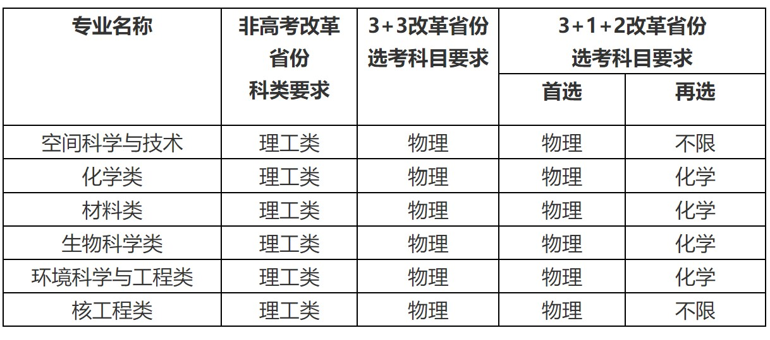

**三、选拔程序**

　　1、考生于2022年4月25日前，登录高校专项计划报名系统（网址：http://gaokao.chsi.com.cn/gxzxbm），注册并登录后，按要求准确、完整地填写各项申请信息，并提交。确认志愿后，下载、打印报名系统自动生成的申请表，经中学审核盖章、签名及考生本人签名后扫描上传至报名系统。上传的申请表内容须与报名系统内填写的内容完全一致，否则视为无效。本次报名无需邮寄书面申请材料。

　　2、我校组织专家组，根据考生德智体美、竞赛成绩、平时成绩、爱好特长、遵纪守法、诚实守信等多方面情况对申请材料进行审核，结合有关省（自治区、直辖市）对考生基本条件的审核结果，于2022年5月31日前公布通过名单并报教育部阳光高考平台公示。

　　3、考生参加2022年统一高考。

　　4、考生参加我校测试，测试时间另行通知。测试形式为笔试，科目为数学、物理，重点考察相关学科基础、逻辑思维能力和运算能力。考生无需缴纳报名考试费用，家庭经济困难的考生，可提供情况说明并由中学盖章证明真实性，于测试当日携至考场，同时提供身份证、银行卡复印件，我校将视情况补贴一定的交通与住宿费用。

　　我校测试可能将视本地疫情防控情况作出相应调整，届时会再进行通知。

　　5、我校根据测试成绩认定资格生，公示并报教育部和各省级招生主管部门备案，办理相关手续。

**四、录取办法**

　　1、“自强计划”资格生须在高校专项批次填报中国科学技术大学，具体志愿填报时间和方式以考生所在省份省级招生主管部门规定为准。

　　2、资格生高考录取原则

　　（1）“自强计划”资格生分A/B两档，A档资格生高考成绩达到所在省份本科一批次理科录取控制分数线（对于合并本科批次、高考综合改革试点的省份，参照该省份确定的部分特殊类型相应最低录取控制分数线执行）即予录取。B档资格生高考成绩达到所在省份本科一批次理科录取控制分数线（对于合并本科批次、高考综合改革试点的省份，参照该省份确定的部分特殊类型相应最低录取控制分数线执行）线上120分，浙江考生的高考成绩达到特殊类型招生控制线上50分，即予录取。

　　（2）“自强计划”资格生高考成绩达到所在省份本科一批次理科录取控制分数线（对于合并本科批次、高考综合改革试点的省份，参照该省份确定的部分特殊类型相应最低录取控制分数线执行）线上150分，浙江考生的高考成绩达到特殊类型招生控制线上80分，可满足第一专业志愿，未达到上述要求的，须在“自强计划”招生专业范围内服从调剂。

**五、其他说明**

　　1、考生须本着诚信原则如实提供申报材料，如有提供虚假个人信息或申请材料的考生，认定为在国家教育考试中作弊，取消高校专项计划报考和录取资格，并将有关情况通报考生所在地省级招生考试机构，由有关省级招生考试机构依照相关规定取消今年高考报名、考试和录取资格，并视情节轻重给予暂停参加各类国家教育考试1至3年的处理。

　　2、按教育部相关规定，从2023年高考招生起，往年被专项计划录取后放弃入学资格或退学的考生，不再具有专项计划报考资格。

　　3、我校“自强计划”报名不收取任何费用，不组织或委托任何机构、个人开展任何形式的考前培训、辅导等类似活动。

　　4、未尽事宜，按照《中国科学技术大学招生章程（2022年）》执行。

**六、联系方式**

　　地址：安徽省合肥市金寨路96号中国科学技术大学招生办公室

　　邮编：230026

　　咨询电话：0551-63602553、63602563、63602559、63602779

　　传真：0551-63603222

　　电子邮箱：zsb@ustc.edu.cn

　　网址：http://zsb.ustc.edu.cn

**七、监督保障机制**

　　我校高校专项计划——“自强计划”招生工作在中国科学技术大学招生录取工作领导小组领导下进行，实施集体决策、集体领导，接受中国科学技术大学纪检、监察部门全程监督，并接受社会监督。监督邮箱：jjjc@ustc.edu.cn。

**八、本简章由中国科学技术大学招生办公室负责解释。**

播放

上一篇：[中国科学技术大学2022年强基计划招生简章](http://www.gk114.com/a/gxzs/zszc/anhui/2022/0406/22085.html)   
下一篇：[合肥工业大学2022年高校专项“振兴计划”招生简章](http://www.gk114.com/a/gxzs/zszc/anhui/2022/0417/22172.html)

相关文章：

* *[*[*安徽高校*](http://www.gk114.com/a/gxzs/zszc/anhui/)*]*[合肥工业大学2022年高校专项“振兴计划”招生简章](http://www.gk114.com/a/gxzs/zszc/anhui/2022/0417/22172.html)
* *[*[*安徽高校*](http://www.gk114.com/a/gxzs/zszc/anhui/)*]*[中国科学技术大学2022年强基计划招生简章](http://www.gk114.com/a/gxzs/zszc/anhui/2022/0406/22085.html)
* *[*[*安徽高校*](http://www.gk114.com/a/gxzs/zszc/anhui/)*]*[合肥工业大学2022年美术类专业招生简章](http://www.gk114.com/a/gxzs/zszc/anhui/2022/0220/21761.html)
* *[*[*安徽高校*](http://www.gk114.com/a/gxzs/zszc/anhui/)*]*[安徽中医药大学招生专业介绍](http://www.gk114.com/a/gxzs/zszc/anhui/2021/0611/19819.html)
* *[*[*安徽高校*](http://www.gk114.com/a/gxzs/zszc/anhui/)*]*[安徽中医药大学各学院简介](http://www.gk114.com/a/gxzs/zszc/anhui/2021/0611/19818.html)
* *[*[*安徽高校*](http://www.gk114.com/a/gxzs/zszc/anhui/)*]*[安徽中医药大学2020年分省分专业录取分数线](http://www.gk114.com/a/gxzs/zszc/anhui/2021/0605/19721.html)
* *[*[*安徽高校*](http://www.gk114.com/a/gxzs/zszc/anhui/)*]*[安徽中医药大学护理学院在学校第七届大学生篮球联赛中荣获佳绩](http://www.gk114.com/a/gxzs/zszc/anhui/2021/0605/19720.html)
* *[*[*安徽高校*](http://www.gk114.com/a/gxzs/zszc/anhui/)*]*[安徽中医药大学2021年招生章程](http://www.gk114.com/a/gxzs/zszc/anhui/2021/0531/19677.html)
* *[*[*安徽高校*](http://www.gk114.com/a/gxzs/zszc/anhui/)*]*[安徽中医药大学2020年秋季招生各学院咨询电话](http://www.gk114.com/a/gxzs/zszc/anhui/2020/0730/17606.html)
* *[*[*安徽高校*](http://www.gk114.com/a/gxzs/zszc/anhui/)*]*[安徽中医药大学2020年本科招生章程](http://www.gk114.com/a/gxzs/zszc/anhui/2020/0611/16757.html)

相关推荐：

* *[*[*安徽高校*](http://www.gk114.com/a/gxzs/zszc/anhui/)*]*[铜陵学院2021年招生章程](http://www.gk114.com/a/gxzs/zszc/anhui/2021/0614/19928.html)
* *[*[*安徽高校*](http://www.gk114.com/a/gxzs/zszc/anhui/)*]*[安徽中医药大学2020年分省分专业录取分数线](http://www.gk114.com/a/gxzs/zszc/anhui/2021/0605/19721.html)
* *[*[*安徽高校*](http://www.gk114.com/a/gxzs/zszc/anhui/)*]*[安徽中医药大学2021年招生章程](http://www.gk114.com/a/gxzs/zszc/anhui/2021/0531/19677.html)
* *[*[*安徽高校*](http://www.gk114.com/a/gxzs/zszc/anhui/)*]*[亳州学院2018年招生章程](http://www.gk114.com/a/gxzs/zszc/anhui/2019/0222/6643.html)